**A包：**

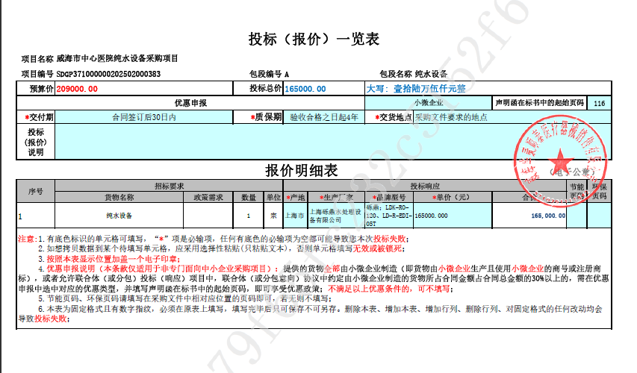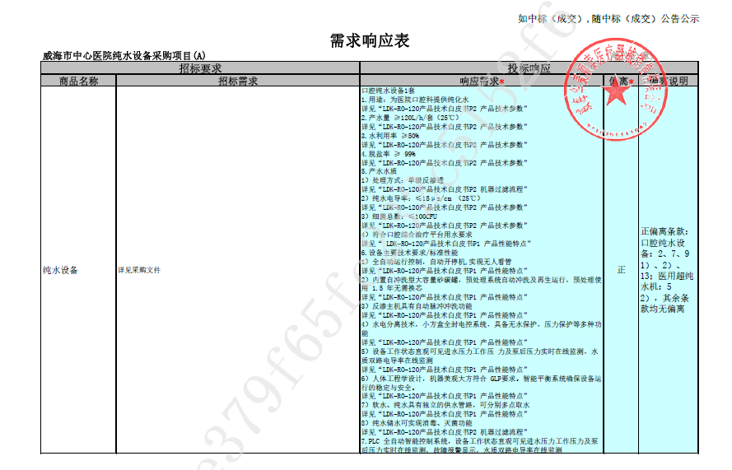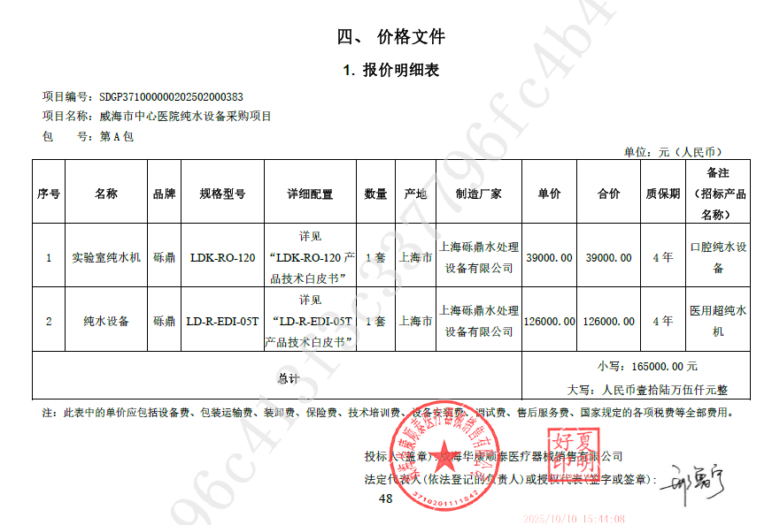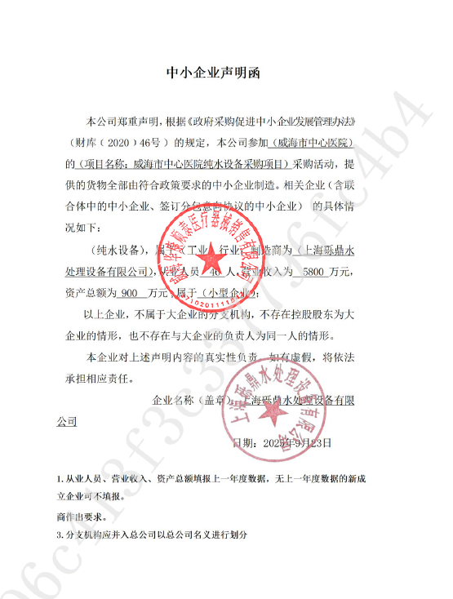

**山东省政府采购评审劳务报酬支付表**

|  |  |  |  |  |  |  |  |  |
| --- | --- | --- | --- | --- | --- | --- | --- | --- |
| 项目编号 | SDGP371000000202502000383 | | 项目名称 | 威海市中心医院纯水设备采购项目 | | | 分包数量 | 1个 |
| 采购人 | 威海市中心医院 | | 釆购代理机构 | 山东信一项目管理集团有限公司 | | | | |
| 预算金额（元） | 第A包：209,000.00 | 中标（成交）  金额（元） | 第A包：165000.00 | | 评审地点 | 评审11室（政采、国企）(5人）（） | | |
| 评审时间 | 2025年10月11日09时00分 至 2025年10月11日13时35分 | | | | | | | |

|  |  |  |  |  |  |  |  |  |  |
| --- | --- | --- | --- | --- | --- | --- | --- | --- | --- |
| 评审专家姓名及身份证号 | 开户银行及账号 | 评审劳务报酬（元） | 误工补偿(元） | 住宿费(元） | 城市间交通费（元） | 扣减(元） | 支付金额（元） | 评审专家确认签字 | 备注 |
| 武国良 | *** | 600 | 0 | 0 | 180 | 0 | 780 |  | 威海公共资源交易中心 |
| 张书涛 | *** | 600 | 0 | 0 | 0 | 0 | 600 |  | 威海公共资源交易中心 |
| 刘宏 | *** | 600 | 0 | 0 | 0 | 0 | 600 |  | 威海公共资源交易中心 |
| 刘松志 | *** | 600 | 0 | 0 | 180 | 0 | 780 |  | 威海公共资源交易中心 |
| **合计** | | **2400** | **0** | **0** | **360** | **0** | **2760** |  |  |
| 采购人代表：姜旭恒 | | | 釆购代理机构项目负责人：于剑英 | | | | 釆购代理机构：山东信一项目管理集团有限公司 | | |